**Jak dobrać kolor ścian**

**Podczas remontów pojawia się wiele problemów zarówno z doborem mebli jak i elementów wykończenia. Dziś podpowiemy wam jak dobrać odpowiedni kolor ścian do waszego wnętrza!**

**Jak dobrać kolor ścian**

Remont w domu nie jest łatwą sprawą. Nie każdy z nas ma rewelacyjny zmysł estetyczny i potrafi zaplanować wnętrze tak jak z katalogu sklepowego. Niejednokrotnie też zdarza się, że wydaje nam się, że dane połączenie kolorów czy mebli będzie idealne, ale rzeczywistość weryfikuje nasze poglądy i pokazuje nam, jak bardzo się myliliśmy. Z tego też powodu podpowiemy postanowiliśmy udzielić Wam kilku praktycznych wskazówek odnośnie tego, **jak dobrać kolor ścian** dla danego wnętrza.

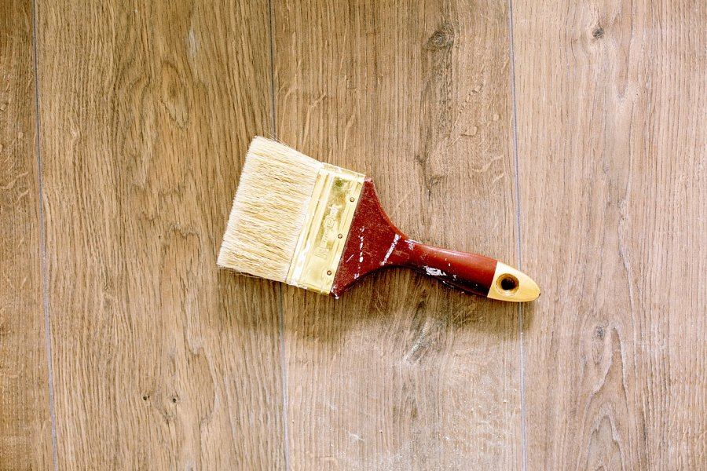

**Jak dobrać kolor ścian - praktyczne rady!**

Jedną z podstawowych zasad, o której nie możesz zapominać, to to, że jasne kolory optycznie powiększają i poszerzają pomieszczenie, a ciemne je zwężają i zmniejszają. Jeżeli więc masz problem z wąskim, ale za to długim pokojem, możesz z łatwością zmienić odbiór tego pomieszczenia, malując krótsze ściany na ciemniejsze kolory, a dłuższe na jasne. Sukces gwarantowany! Popularne ostatnimi czasy jest łączenie kilku kolorów w jednym pomieszczeniu. Jeżeli chcesz, żeby kolory, które dobierasz pasowały do siebie, najlepiej zdecyduj się na zastosowanie jednej farby, którą wedle upodobań rozjaśnisz lub przyciemnisz. Jeżeli jednak zależy Ci na wykorzystaniu dwóch różnych kolorów pamiętaj, żeby wybrać takie, które mają identyczne nasycenie. Więcej praktycznych porad odnośnie tego [jak dobrać kolor ścian](https://www.batdom.pl/akt,0,535/jak-dobrac-kolor-scian-.ehtml) znajdziesz w naszym artykule. Zapraszamy!